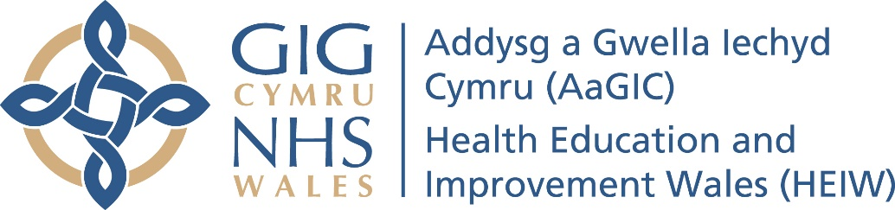

Deddf yr Amgylchedd (Cymru) 2016 Rhan 1 - Adran 6
Adroddiad ar y Ddyletswydd Bioamrywiaeth a Gwydnwch Ecosystemau
2022
ADDYSG A GWELLA IECHYD CYMRU (AaGIC)

Cyflwyniad a Chyd-destun

At ddiben adrodd ar ddyletswydd Deddf yr Amgylchedd (Cymru) 2016 Adran 6 (S6), dosbarthir AaGIC fel sefydliad Grŵp 1. Mae AaGIC wedi’i gartrefu mewn adeilad swyddfa ar brydles ac nid yw ei swyddogaethau’n uniongyrchol gysylltiedig â bioamrywiaeth neu reoli tir.

O'r herwydd, mae ei weithredoedd S6 sylfaenol yn ymwneud â rheoli’r adeilad, caffael, cynaliadwyedd, codi ymwybyddiaeth, hyfforddi a gweithio mewn partneriaeth â sefydliadau eraill. Adroddir ar amcanion un, pedwar a chwech yng Nghynllun Gweithredu Adfer Natur Cymru (NRAP) yn yr adroddiad hwn.

Mae pencadlys AaGIC wedi’i leoli yn adeilad Tŷ Dysgu, Nantgarw ac mae’r awdurdod yn rhentu’r adeilad a'r maes parcio/tir ar brydles gan Gyngor Bwrdeistref Rhondda Cynon Taf (RhCT). Adeilad swyddfa cynllun agored, tri-llawr yw’r adeilad—gyda llystyfiant wedi'i osod ar y to. Mae'r safle’n meddiannu 0.35 hectar ac mae'r adeilad yn mesur 27,986 troedfedd sgwâr. Gellir gweld y cynlluniad yn yr awyrlun sydd wedi’i gynnwys yn Atodiad 1.

Awdurdod Iechyd Arbennig (SHA) o fewn GIG Cymru yw AaGIC, yn eistedd ochr yn ochr â Byrddau Iechyd, Ymddiriedolaethau ac SHA eraill, yn ogystal ag Iechyd a Gofal Digidol Cymru (DHCW). Mae'r sefydliad yn ymrwymedig i drawsnewid y gweithlu er budd Cymru Iachach. Aiff ati i gyflawni hyn drwy gyfrwng cylch gwaith eang sy'n cwmpasu gwybodaeth am y gweithlu, strategaeth a chynllunio’r gweithlu, comisiynu a thraddodi addysg a rheoli ansawdd. Hefyd, mae’n cwmpasu cymorth rheoleiddio, datblygu arweinyddiaeth a chynllunio olyniaeth, gyrfaoedd ac ehangu mynediad/modd o gyrchu, gwella'r gweithlu yn ogystal â chymorth proffesiynol er budd datblygu’r gweithlu a sefydliadau.

Sefydliad iechyd cenedlaethol yng Nghymru yw AaGIC. Yn sgil hyn, mae AaGIC yn cydnabod pwysigrwydd mynediad at natur a mannau gwyrdd er budd iechyd a lles, fel y cydnabuwyd yn eang yn ystod cyfnodau clo’r pandemig ac yn sgil yr arfer cynyddol o ragnodi cymdeithasol.

Mae AaGIC hefyd yn cydnabod bod mannau gwaith ac amgylchoedd iach yn bwysig i les staff, gan gynnwys ei staff ei hun a staff ar draws GIG Cymru yn sgil ei gylch gorchwyl o ategu llesiant gweithlu GIG Cymru. Ger Tŷ Dysgu, swyddfeydd rhent AaGIC, mae'r sefydliad wedi datblygu'r ardaloedd cyfyngedig o fannau gwyrdd sy’n ei libart i hyrwyddo bioamrywiaeth ac i ddarparu gofod ymhlith natur i staff ei ddefnyddio pan yn yr adeilad.

Er nad oedd AaGIC yn rhwym i gydymffurfio â Deddf Llesiant Cenedlaethau’r Dyfodol 2015 yn flaenorol, ers ei ffurfio mae’r sefydliad wedi ymdrechu i alinio’i orchwylion â’r pum maes gwaith. Bydd AaGIC yn atebol i’r ddeddf o 2022 ymlaen. Mae gwaith amgylcheddol GIG Cymru, ac AaGIC fel rhan o hynny, yn cyfrannu at yr amcanion i greu Cymru Gydnerth, Cymru Iachach a Chymru sy’n Gyfrifol ar Lefel Fyd-eang. Yn AaGIC, rydym wedi creu adnodd Asesu Effaith Cynaliadwyedd i alluogi staff i fesur pa mor gynaliadwy yw digwyddiadau, prosiectau a gwaith yr awdurdod. Mae’r adnodd yn cydweddu â nodau WFG.

Mae Cynllun Tymor Canolig Integredig (IMTP) AaGIC ar gyfer 2022-25 yn rhwym wrth bedwar amod atebolrwydd ar gyfer gweithredu dangosol, sy’n benodol i AaGIC o fewn GIG Cymru,wedi’u pennu gan Lywodraeth Cymru (LlC). Un o’r amodau hyn yw pa fodd y mae AaGIC yn corffori datgarboneiddio a’r agenda hinsawdd ym meysydd arweinyddiaeth, ymarfer, hyfforddiant ac addysg gofal iechyd ledled Cymru. Mae IMTP AaGIC yn cynnwys amcan strategol i ‘Weithredu newidiadau sefydliadol i fodloni disgwyliadau o ran bioamrywiaeth a newid hinsawdd.’

Yn 2021, cyhoeddodd y sefydliad ei Strategaeth Bioamrywiaeth a Datgarboneiddio. Eleni, cymeradwywyd ei Gynllun Gweithredu Cynaliadwyedd (SAP), sy’n corffori gweithredoedd yn ymwneud â dyletswydd S6 er budd bioamrywiaeth, ac sydd bellach yn cael ei roi mewn grym.

Sefydlwyd Grŵp Gwyrdd AaGIC yn 2021 i fod yn weithredol gyfrifol am gyflawni’r SAP. Gwna hyn gyda chymorth Arweinydd Prosiect ac adnoddau ychwanegol ar gyfer gweinyddu a chynllunio gan dîm Cynllunio a Chyflawni’r sefydliad. Yn gynnar yn 2022, sefydlwyd Grŵp Llywio Cynaliadwyedd (SSG) AaGIC i oruchwylio’r gwaith o gyflawni amcan strategol AaGIC o ran bioamrywiaeth a newid hinsawdd. Mae'r grŵp yn adrodd wrth y tîm Gweithredol ac yn cael ei gadeirio gan yr Uwch-swyddog Cyfrifol (SRO) ar gyfer yr amcan strategol bioamrywiaeth a newid hinsawdd.

Mae AaGIC yn adrodd ar gynnydd yn ôl amcan strategol y Cynllun Tymor Canolig Integredig (IMTP), ‘Gweithredu newidiadau sefydliadol i fodloni disgwyliadau o ran bioamrywiaeth a newid hinsawdd’ yn chwarterol wrth Fwrdd AaGIC ac yn flynyddol drwy gyfrwng ei adroddiad blynyddol. Mae dangosfwrdd Dangosydd Cyflawniad Allweddol (DCA) Cynaliadwyedd yn cael ei ddatblygu ar hyn o bryd, sy’n canolbwyntio ar sut mae’r sefydliad yn mynd i’r afael â’i ôl troed carbon. Mae hyn yn cynnwys argraffu a rheoli gwastraff a pha fodd mae gweithgareddau a digwyddiadau’n ysgogi newid ymddygiadol trwy godi ymwybyddiaeth. Hefyd, sut mae bioamrywiaeth yn cael ei adeiladu ar draws stad swyddfeydd Nantgarw.

Uchafbwyntiau, Deilliannau a Materion Allweddol

Sefydlwyd AaGIC ym mis Hydref 2018 a mudodd i swyddfeydd yn Nantgarw a oedd wedi’u hadnewyddu’n fewnol: ‘Tŷ Dysgu’, ar brydles gan Gyngor Rhondda Cynon Taf (RhCT). Roedd y maes parcio'n cynnwys ambell lecyn gwyrdd a thua 20 o goed o aeddfedrwydd amrywiol, yn ogystal â nifer sylweddol o goed mêl (buddleia – rhywogaeth ymledol). Ni wnaethpwyd unrhyw waith ar y tir i ddechrau.

Cyflwynodd y sefydliad ei adroddiad amgylcheddol cyntaf ym mis Rhagfyr 2019 ac mae wedi gwneud cynnydd sylweddol i fodloni dyletswydd S6 ers hynny.

Yn 2021, rhoddodd AaGIC ei Strategaeth Bioamrywiaeth a Datgarboneiddio ar gyfer 2021-24 ar waith, a oedd yn nodi’r strategaeth ar gyfer gweithredoedd a mentrau i’r dyfodol. Mae'r strategaeth yn sicrhau ffocws ar bedwar ‘Maes Gweithredu’ i feithrin y ddylanwad eithaf; bydd AaGIC yn gallu hyrwyddo newid a gwelliant effeithiol yn eu sgil. Un o'r meysydd gweithredu hyn yw ‘Datblygu Tŷ Dysgu a chynorthwyo ein cymunedau lleol’. O fewn y maes hwn y mae camau gweithredu sy'n ymwneud â'r adeilad a'n hamgylchedd lleol yn cael eu datblygu a'u rheoli.

Yn 2022, i ategu’r strategaeth hon, Cynllun Cyflawni GIG Cymru yn ogystal ag IMTP ac amodau atebolrwydd y sefydliad, datblygodd AaGIC ei Gynllun Gweithredu Cynaliadwyedd (SAP). Roedd pum maes gweithredu wedi’u cynnwys ac fe ychwanegwyd ‘Datgarboneiddio a Chynaliadwyedd ym myd Addysg a Hyfforddiant Gofal Iechyd’. Cymeradwywyd y SAP ym mis Gorffennaf 2022 gan y tîm Gweithredol ac mae bellach yn cael ei roi mewn grym.

Yn gynnar yn 2022, cyflogodd AaGIC sefydliad tirlunio lleol i wneud y mwyaf o'r cyfleoedd a oedd ar gael i wella bioamrywiaeth a lles staff. Yn sgil bod yn ddarparwr lleol, a chan ategu’r economi sylfaenol, roedd modd i’r cyflenwr hefyd ddefnyddio gwybodaeth a sgiliau ecolegydd i hysbysu’r staff er mwyn paratoi cynlluniau manwl a thra ystyriol i wella bioamrywiaeth ar ein safle cyfyngedig.

Ymgymerwyd â gwaith i wella’r defnydd presennol o’r mannau gwyrdd, gan gyflwyno planhigion newydd a datblygu llecynnau blodau gwyllt i wella’r amgylchedd at ddibenion iechyd a lles staff ac i annog bywyd gwyllt ychwanegol. Cynlluniwyd hyn yn unol â disgwyliadau dyletswydd S6 Deddf yr Amgylchedd (Cymru) 2016, Strategaeth a Chynllun Gweithredu Bioamrywiaeth Cenedlaethol Cymru a strategaeth a nodau llesiant AaGIC ei hun. Ceisiwyd cyngor gan Bartneriaeth Bioamrywiaeth Cymru ar gyfer ardal leol Tŷ Dysgu (RhCT) a bu i’r Cydgysylltydd Bioamrywiaeth lleol ymweld â’r safle i gynghori ar y cynlluniau a gyflwynwyd gan y darparwr tirweddu.

Yn yr un gwynt, crëwyd ‘cilfan i fyfyrio’ gyda mainc goffa ar gyfer staff AaGIC ac ymwelwyr sy’n defnyddio’r adeilad. Pwrpas y gilfan yw galluogi AaGIC i goffau gwaith rhyfeddol ein holl gydweithwyr GIG Cymru yn ystod y pandemig, yn ogystal â darparu llecyn o dawelwch a harddwch i staff ei ddefnyddio a’i fwynhau er eu lles. Yn y tymor hwy, y nod yw defnyddio’r llecyn hwn i hyrwyddo gwaith AaGIC i ategu dyletswydd S6 yn fewnol. Hefyd, bwriadwn ofyn i staff ac ymwelwyr ymuno mewn digwyddiadau arsylwi ar natur wrth ddefnyddio’r gilfan i fyfyrio.

Yn sgil y datblygiad, mae Grŵp Gwyrdd AaGIC wedi sefydlu is-grŵp, sef y ‘Grŵp Garddio’, i gynnal y man gwyrdd o ddydd i ddydd ac i gynnig argymhellion o ran datblygu'r gofod. Mae’r Grŵp Garddio wedi cynnal sesiynau i staff helpu gyda gwaith plannu a saernïo planwyr allan o hen baledi. Mae’r aelodau hefyd yn cynnal rota ar gyfer dyfrio a bwydo adar yn ystod misoedd yr haf.

Daeth rhagnodi cymdeithasol a chydnabyddiaeth ymhlith y proffesiynau iechyd o fanteision byd natur, er budd iechyd a lles, yn elfennau cynyddol amlwg yn ystod pandemig COVID. Roedd datblygiad cychwynnol tiroedd Tŷ Dysgu i greu ‘Gardd Tŷ Dysgu’ yn rhywbeth i’w groesawu ar gyfer staff a oedd yn dychwelyd i weithio’n y swyddfa’n y Gwanwyn, yn dilyn llacio’r cyfyngiadau.

Yn 2022, cyflwynodd AaGIC gais llwyddiannus mewn perthynas â Chynllun Ariannu Rhaglen Genedlaethol Argyfwng yr Hinsawdd Iechyd a Gofal Cymdeithasol Llywodraeth Cymru. Mae'r dyfarniad yn canolbwyntio ar ymwreiddio gofal iechyd cynaliadwy, hinsawdd-ddoeth ar draws proffesiynau. Bydd yr hyfforddiant a sicrheir yn cael ei wneud yn hygyrch i GIG Cymru ar sail wirfoddol. Ffocws y gwaith hwn yw ysgogi gwelliannau cynaliadwyedd a sicrhau bod ymarferwyr gofal iechyd yn darparu gofal iechyd diogel, safonol a chynaliadwy yn eu lleoliadau—trwy ddirnad a pharchu effaith newid hinsawdd a’r dulliau o’i liniaru ac addasu'n briodol ar ei gyfer. Nid yw pwysigrwydd yr amgylchedd yng nghyflawniad hyn yn cael ei danbrisio. Bydd ffactorau amgylcheddol yn cael eu hymgorffori fel y bo'n briodol yn yr hyfforddiant a sicrheir neu a ddatblygir.

Mae hyn i ategu gwaith AaGIC i ymwreiddio addysg hinsawdd-ddoeth drwy ystod arweinyddiaeth, ymarfer, hyfforddiant ac addysg gofal iechyd ar draws llwybrau proffesiynol (gan gynnwys oddeutu 12,000 o fyfyrwyr a hyfforddeion gofal iechyd). Ymgymerwyd â gwaith sylfaenu rhwng mis Medi a Thachwedd 2022 a fydd yn llywio’r camau nesaf o ran sut i ymgysylltu â gweithwyr proffesiynol mor gyflym ac mor eang â phosibl er mwyn ysgogi’r newid angenrheidiol.

Ers diwedd 2019, mae AaGIC hefyd wedi cyflwyno mwy o ddulliau gwahanu gwastraff ym mhob rhan o’r adeilad, ac wedi disodli’n llwyddiannus tua 70% o’r cynhyrchion glanhau a ddefnyddid yn yr adeilad gyda dewisiadau bio-ystyriol eraill.

Adroddiad Gweithredu

Amcan NRAP 1: Ysgogi a chyfnerthu cyfranogiad a dealltwriaeth i ymwreiddio bioamrywiaeth drwy ystod y broses o wneud penderfyniadau ar bob lefel.

Camau a gymerwyd i:

- Ymgorffori camau gweithredu bioamrywiaeth drwy ystod swyddogaethau AaGIC:

  - Amcan strategol penodol yng Nghynllun Tymor Canolig Integredig 2022/23 AaGIC
  - Mae’r ddogfennaeth ‘Cynllun ar Ddalen’ ar gyfer yr holl amcanion strategol (56 yng Nghynllun Tymor Canolig Integredig 2022-25 AaGIC) yn cynnwys adran i'w chwblhau sy’n ystyried yr effaith ar fioamrywiaeth ac allyriadau carbon.
  - Yn unol ag Amod Atebolrwydd IMTP 2 (AC2), ymwreiddio datgarboneiddio a’r agenda hinsawdd ym meysydd arweinyddiaeth, ymarfer, addysg a hyfforddiant gofal iechyd. Hefyd, codi ymwybyddiaeth ac ysgogi newid o ran cynaliadwyedd ar draws proffesiynau a lleoliadau gofal iechyd ar lefel gyfundrefnol, o israddedigion i uwch-arweinwyr.
  - Mae adnodd Asesu Effaith Cynaliadwyedd (SIA) wedi’i ddatblygu a’i roi ar brawf gan staff ar draws y sefydliad wrth ystyried eu prosiectau a’u digwyddiadau. Mae’n cael ei adolygu ar hyn o bryd.
  - Mae dangosfwrdd DCA Cynaliadwyedd yn cael ei ddatblygu i lywio adroddiadau mewnol rheolaidd ac adroddiadau chwarterol i sylw’r Bwrdd.

- Codi ymwybyddiaeth ar draws AaGIC:
  - Adran ‘bioamrywiaeth’ ar fewnrwyd staff AaGIC, gyda modd o gyrchu gwybodaeth, syniadau, diweddariadau ac ymgysylltu’n rheolaidd â staff ynghylch mentrau newydd a pharhaus.
  - Hysbysfwrdd a bwrdd Grŵp Gwyrdd ym mhrif gegin y staff yn Nhŷ Dysgu a modd o gyrchu caniau dyfrio ac offer er budd cynnal a chadw’r gerddi ar gyfer unrhyw staff sydd eisiau helpu ar unrhyw adeg.
  - Ffocws sylweddol wedi’i roi ar waith datblygu ar dir Tŷ Dysgu yn 2022, gan gynnwys cyfathrebu mewnol rheolaidd ar gynlluniau, cynnydd a deilliannau drwy gyfrwng fforymau staff, y fewnrwyd a blog staff.
  - Agoriad swyddogol ‘Gardd Tŷ Dysgu’ yn sgil digwyddiad haf i staff, a oedd hefyd yn cynnwys plannu coeden afalau fel rhan o fenter Canopi’r Frenhines, fideo byr o staff a fu’n ymwneud â phlannu’r ardd, gwybodaeth fanwl am bob rhan o’r ardd trwy godau QR a rhestr o’r rhywogaethau sydd i’w cael yn yr ardd, gan gynnwys y planhigion newydd.
  - Cynhaliwyd ein digwyddiad staff blynyddol cyntaf ‘Gwyrdd dros Galan Gaeaf’, a fynychwyd gan Gadeirydd a Gweithredwyr y sefydliad, a ganolbwyntiai ar ffyrdd amgen o ddathlu un o’r dathliadau mwyaf anghynaladwy. Cynhaliwyd sesiwn ddysgu a rhannu gwybodaeth ragarweiniol gyda gemau a chwis ar y thema Calan Gaeaf cynaliadwy. Cafodd y sesiwn groeso da a mynychodd dros 70 o staff drwy ystod y digwyddiad. Cynhaliwyd ymarfer cyfnewid gwisgoedd rhwng 18 – 30 Hydref i annog staff i ailgylchu gwisgoedd yn hytrach na'u danfon i safleoedd tirlenwi neu brynu rhai newydd.

Mesurau a dangosyddion a fonitrwyd neu a gasglwyd:

  - Adroddiad ecolegol rheolaidd gan y tirluniwr sy’n cynnal a chadw Gardd Tŷ Dysgu: mae adroddiadau ers datblygu’r safle’n datgan bod tri o’r pum blwch adar wedi’u defnyddio ar gyfer nythu, gydag un yn cynnwys plisgyn ŵy titw tomos las.
  - Mae dangosfwrdd DCA Cynaliadwyedd yn cael ei ddatblygu ar hyn o bryd. Disgwylir iddo gynnwys mesurau ar gyfer gwella’r cynefin ar gyfer planhigion a bywyd gwyllt yn ogystal â gwella canran y cynhyrchion glanhau bio-ystyriol a ddefnyddir, cyfradd atynnu’r tudalennau bioamrywiaeth a’r adnoddau sydd ar gael i staff.

Amcan NRAP 4: Mynd i'r afael â’r pwysau allweddol ar rywogaethau a chynefinoedd

Camau i fynd i’r afael â’r pwysau allweddol:

Ailddatblygu tiroedd Tŷ Dysgu, gan gynnwys y canlynol (gweler hefyd Atodiad 2):
- Tocio’r coed mêl (buddleia) i’r bôn ac ymgymryd â rheolaeth ofalus, barhaus o'r rhywogaeth ymledol hon
- Cyflwyno gwrychoedd cynhenid sy’n rhoddi lloches i gyfoeth o rywogaethau bywyd gwyllt yn ogystal â chynnig aeron a blodau i’w denu ac i atgyflenwi’r neithdar a gollir o dorri’r coed mêl.
- Hyrwyddo rhywogaethau cynhenid, fel bylbiau clychau’r gog, rhywogaeth gynhenid categori 1 ar gyfer yr ardal a blodyn coetir hynafol pwysig yn y DU.
- Darparu cymhorthion bywyd gwyllt yn cynnwys canghennau i ffurfio pentyrrau/tomenni boncyffion—i'w gadael i bydru'n naturiol (i greu cynefinoedd ar gyfer mwsoglau, cennau a ffyngau, yn ogystal â phryfed; i ddenu mamaliaid ac adar i ysglyfaethu ar bryfed); hefyd, blychau adar i ddenu adar sy'n nythu, porthwr adar a gwestai gwenyn a phryfed.
- Gweithio gyda chyflenwr cynnal a chadw’r ardd i sicrhau bod gwaith cynnal a chadw parhaus yn unol â chyfyngiadau amgylcheddol.
- Cyflwyno ychwaneg o ddulliau gwahanu gwastraff a’u hymrannu’n chwe adran yn y swyddfa (bwyd, caniau, plastig, cwpanau papur, cyffredinol), gyda biniau newydd ar y tri llawr yn yr adeilad.
- Plannu planhigion dringo fel gwyddfid a blodau’r dioddefaint ar hyd y ffens derfyn i ddenu gwenyn, glöynnod byw/gwyfynod a pheillwyr eraill.
- Creu llecynnau o ddolydd dan goed i ddenu gwenyn a gloÿnnod byw.
- Plannu rhywogaethau fel lafant, rhosmari, teim a grug i ddenu glöynnod byw, pryfed, gwenyn a darparu bwyd i drychfilod fel lindys.
- Sefydlu a phennu sesiwn casglu sbwriel misol ar gyfer staff yn Nhŷ Dysgu a’r cyffiniau, a fydd yn cael ei hymestyn maes o law i fusnesau lleol eraill gerllaw (roedd hyn ar waith yn llwyddiannus cyn y pandemig).

Camau i ddefnyddio atebion bioamrywiol, cynhenid yn seiliedig ar natur lle bynnag y bo modd:
- Datblygu mannau gwyrdd yn Nhŷ Dysgu a sicrhau eu bod ar gael i staff ac ymwelwyr â'r swyddfa i wella deilliannau iechyd a lles.
- Gosod casgen ddŵr i gasglu dŵr glaw ar gyfer dyfrio.
Mesurau neu ddangosyddion a fonitrwyd neu a gasglwyd:
- Adroddiadau ecolegol (gweler t.5)
- Dangosfwrdd DCA Cynaliadwyedd Mewnol (gweler t.5)

Amcan NRAP 6: Rhoi fframwaith llywodraethu a chymorth cyflawni ar waith

Camau i:

- Ymorol am lywodraethu ar gyfer bioamrywiaeth o fewn AaGIC:

- Y Cyfarwyddwr Cyllid, Cynllunio a Chyflawni Dros Dro yw'r Arweinydd Gweithredol ar gyfer Cynaliadwyedd, gan gynnwys bioamrywiaeth; y Cyfarwyddwr Cynorthwyol Cynllunio, Cyflawni a PMO yw’r Uwch-swyddog Cyfrifol (SRO) ar gyfer amcan strategol AaGIC ar gyfer bioamrywiaeth a newid hinsawdd.
- Mae dyletswydd S6 yn cael ei monitro a’i hadolygu yn unol â strategaeth a chynllun gweithredu AaGIC gan yr Arweinydd Prosiect ar gyfer Cynaliadwyedd. Caiff ei gynorthwyo gan y Partner Busnes Cynllunio a Chyflawni ac aelodau eraill o fewn y tîm Cynllunio a Chyflawni. Goruchwylir y gwaith gan y Grŵp Llywio Cynaliadwyedd, a gadeirir gan yr SRO.
- Hybu capasiti ar gyfer bioamrywiaeth:
- Gofynnwyd am gyngor gan Bartneriaeth Bioamrywiaeth Cymru yn 2020/21 i sicrhau bod datblygiad tiroedd AaGIC yn briodol ac yn unol â'r Datganiad Ardal Leol perthnasol ar gyfer Rhondda Cynon Taf.
- Ymofynnir arbenigedd ecolegol allanol gan y cyflenwr cynnal a chadw presennol ar gyfer tiroedd Tŷ Dysgu, trwy adroddiadau ecolegol fel rhan o’r gwaith cynnal a chadw rheolaidd.
- Mae gwybodaeth a chyfeiriadau at ffynonellau eraill ar gael ar dudalennau mewnrwyd AaGIC ar gyfer bioamrywiaeth. Anogir staff i gyfrannu erthyglau a blogiau ac i ddefnyddio'r adnoddau sydd ar gael.
- Mae AaGIC o blaid cyfranogiad gwirfoddolwyr ac yn ei annog o ran gweithredu dros fioamrywiaeth ar ei diroedd, trwy sesiynau codi sbwriel gan staff a’r gymuned leol. Hefyd, mae’n annog staff i ystyried cymryd rhan mewn mentrau yn eu hardaloedd lleol eu hunain, a all fod ymhellach i ffwrdd, yn enwedig nawr bod staff yn gweithio gartref yn fwy rheolaidd; mae hyn yn nodwedd o strategaeth AaGIC, dan Faes Gweithredu 3: Datblygu Tŷ Dysgu a chefnogi cymunedau lleol

- Cynorthwyo gweithredu dros fioamrywiaeth trwy gyllid neu bartneriaethau:

- Yn sgil Maes Gweithredu 3 yng Nghynllun Gweithredu Cynaliadwyedd AaGIC, mae'r sefydliad yn cynorthwyo cyrff a phrosiectau amgylcheddol eraill drwy wahodd sefydliadau i draddodi sesiynau ‘dysgu dros ginio’ i staff yn Nhŷ Dysgu.
Mesurau neu ddangosyddion a fonitrwyd neu a gasglwyd:

- Yn 2022, dyrannwyd adnoddau ychwanegol i’r agenda cynaliadwyedd, gan ymgorffori bioamrywiaeth a dyletswydd S6. Darparwyd 1.5 FTE ar ran y tîm Cynllunio a Chyflawni.
- Mae tua 15 o aelodau gweithredol yng Ngrŵp Gwyrdd AaGIC ac, ar gyfartaledd, mae aelodau’n treulio 0.5 i 1.0 diwrnod y mis ar gyfarfodydd a mentrau gan gynnwys y rhai sy’n ymwneud â bioamrywiaeth. Maent yn ymroi rhwng 7.5 a 15 diwrnod y mis o adnoddau pwrpasol er budd cyflawni Cynllun Gweithredu Cynaliadwyedd AaGIC yn gyffredinol.
Adolygu Dyletswydd S6

Fel sefydliad Grŵp 1, mae prif gyflawniadau AaGIC dros y tair blynedd diwethaf yn ymwneud â:
- Rheoli’r adeilad: datblygu tiroedd Tŷ Dysgu i gyfnerthu a chynnal gwytnwch bioamrywiaeth; cynyddu’r defnydd o gynhyrchion glanhau bio-ystyriol.
- Codi ymwybyddiaeth yn fewnol ymhlith staff AaGIC; yn allanol ar draws GIG Cymru a’r sector cyhoeddus yng Nghymru, yn sgil rhwydweithio, ac ar draws gweithlu GIG Cymru drwy gyfrwng y gwaith i ymwreiddio addysg hinsawdd-ddoeth.
- Hyfforddi a gweithio mewn partneriaeth â sefydliadau eraill: gweithio gyda sefydliadau GIG Cymru i ddatblygu hyfforddiant llythrennedd carbon (gyda chymorth y Rhaglen Genedlaethol Argyfwng Hinsawdd); comisiynu/datblygu addysg hinsawdd-ddoeth ar sail wirfoddol ar gyfer gweithlu GIG Cymru.
Yn ychwanegol i ddatblygu Tŷ Dysgu, mae camau pellach ar ran AaGIC i ategu dyletswydd S6 wedi'u hamlinellu yn strategaeth a chynllun gweithredu AaGIC dan Faes Gweithredu 3, ‘Datblygu Tŷ Dysgu a chefnogi ein cymunedau lleol’. Mae’r camau gweithredu canlynol yn cael eu cynllunio ar gyfer 2022-24:
- Siaradwyr allanol i gynnal sesiynau ‘dysgu dros ginio’ ar gyfer staff, gan gynnwys Partneriaeth Natur Leol RhCT, Coed Actif Cymru, Cadwch Gymru’n Daclus ac Rewilding Britain.
- Gwybodaeth hygyrch i staff: sefydliadau i ddarparu cyfleoedd gwirfoddoli i staff yn eu hardaloedd lleol—yn canolbwyntio ar RhCT, Merthyr Tudful, Caerdydd, Bro Morgannwg, Pen-y-bont ar Ogwr a Chastell-nedd Port Talbot. Hefyd, cyfleoedd gwirfoddoli yn AaGIC, e.e. sesiynau codi sbwriel misol, sesiynau dysgu dros ginio, digwyddiadau gwyrdd chwe-misol, dyfrio planhigion (Mawrth hyd at Fedi), a gwybodaeth gyffredinol.
- E-fwletin Grŵp Gwyrdd misol
Bydd effeithiolrwydd y mentrau hyn yn cael eu monitro a’u hadolygu i bennu camau gweithredu at fis Mawrth 2024 a thu hwnt.

Atodiad 1: Awyrlun o safle Tŷ Dysgu
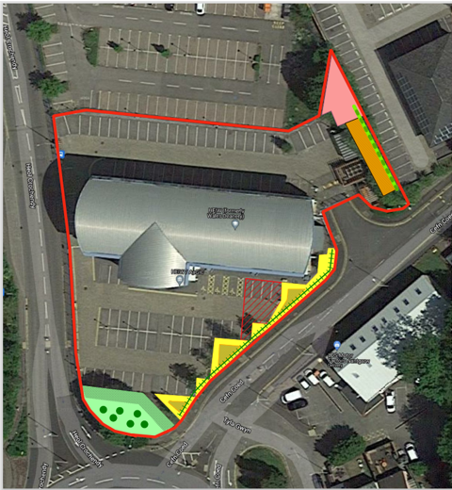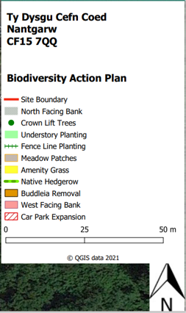
Atodiad 2: Datblygiad Gardd Tŷ Dysgu, Mawrth-Tachwedd 2022
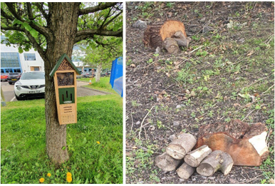
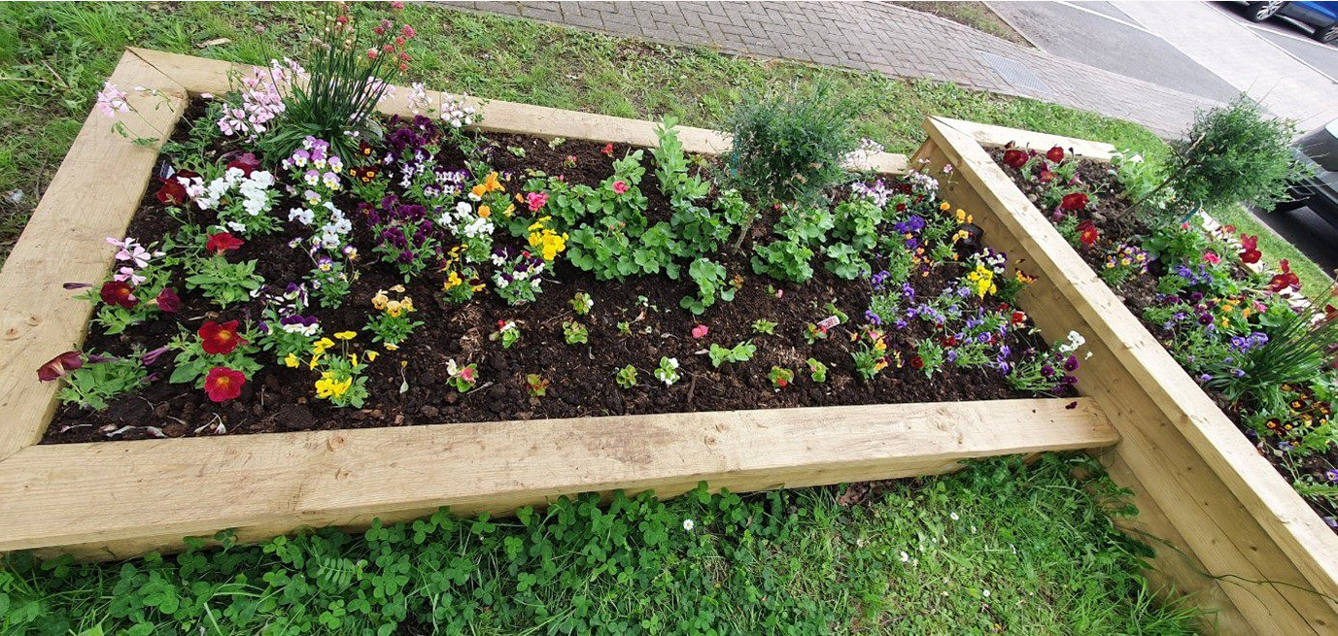
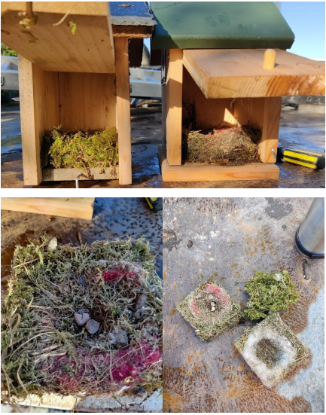

Fel yr amlinellwyd yn Neddf yr Amgylchedd (Cymru) 2016, Rhan 1, Canllawiau ar gyfer Adran 6 – Y Ddyletswydd Bioamrywiaeth a Gwydnwch Ecosystemau, Canllawiau Adrodd, Llywodraeth Cymru, 2019
Llythyr Atebolrwydd Cynllun Tymor Canolig Integredig 2022-2025, Judith Paget, Prif Swyddog Gweithredol GIG Cymru, at Alex Howells, Prif Swyddog Gweithredol AaGIC, 22 Gorffennaf 2022

